代价函数：
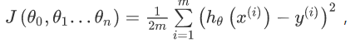
其中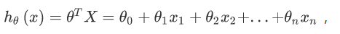
为模型与实际值的平均方差：
希望其越小越好：

比较落后的梯度算法实现（一般不用）：
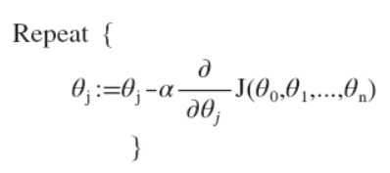
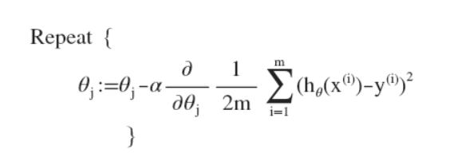
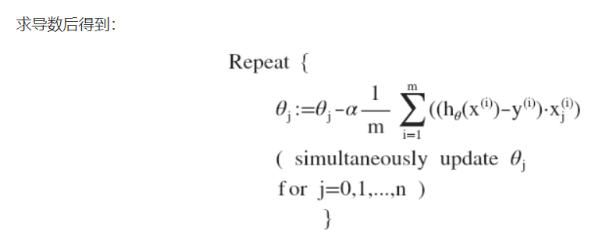
对于第j个参数求导时J对平方求导 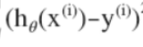对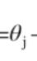求导

深入：
为何用其作为代价函数

原因为 1. 样本事件独立
- 样本服从高斯分布（正态） 来源于中心极限定理
- 似然性希望是最大的
对每个数据点代入高斯分布获得其概率
将样本点代入高斯分布模型中 希望所有样本点 发生概率（或者概率密度）的乘积希望是最大的（最大似燃性） 这时候就会得到
越小时似燃性越大。

